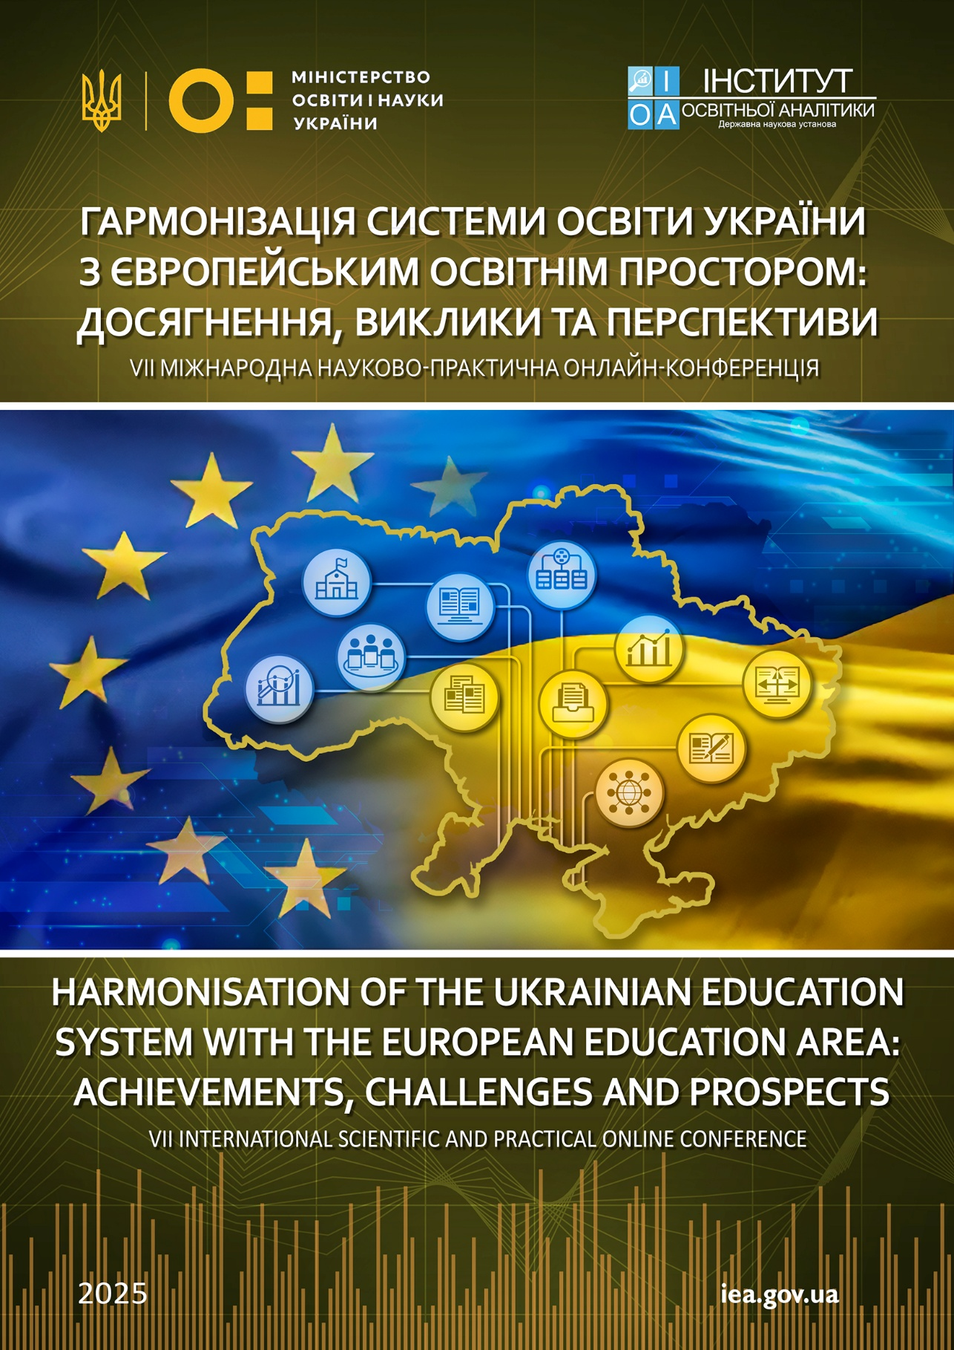
Шановні колеги!

Запрошуємо Вас узяти участь у роботі
VIІ Міжнародної науково-практичної онлайн-конференції
«Гармонізація системи освіти України з європейським освітнім простором: досягнення, виклики та перспективи»,
яка відбудеться 30 жовтня 2025 року
у ДНУ «Інститут освітньої аналітики» (м. Київ, Україна)

Мета конференції – обговорення стратегічних напрямів інтеграції системи освіти України в європейський освітній простір, аналіз досягнень і викликів у процесі гармонізації освітньої політики, забезпечення доступності освіти, розвитку цифрових та інноваційних рішень, а також розширення міжнародного співробітництва в умовах воєнного стану й з урахуванням перспектив післявоєнного відновлення.
Конференція проводиться в межах реалізації проєкту програми ЄС «Eurydice Україна: покращення доступності освіти» (грант № 101228665).
Форма участі ‒ дистанційна.
Робочі мови конференції: українська, англійська.
Публікація тез доповідей в електронному вигляді та отримання сертифіката про участь у конференції – безкоштовно.

Тематика конференції

- Секція 1. Гармонізація освітньої політики України з європейським освітнім простором.
- Секція 2. Забезпечення безперервності та доступності освіти в умовах війни.
- Секція 3. Цифрова трансформація освіти та інноваційні підходи до навчання.
- Секція 4. Аналітичне забезпечення та управлінські рішення в системі освіти.
- Секція 5. Освітня інтеграція українських здобувачів освіти за кордоном.
- Секція 6. Міжнародна співпраця у сфері освіти і науки.
- Секція 7. Освіта як драйвер повоєнного відновлення та сталого розвитку України.

Умови участі в конференції
Для участі в конференції потрібно не пізніше 24 жовтня 2025 року надіслати на електронну адресу оргкомітету (iea.conf1@gmail.com) тези доповіді, а також заповнити заявку учасника. Імена файлів повинні містити прізвище та ініціали учасника конференції. У темі електронного листа слід вказати прізвище автора і номер секції (наприклад «Шевченко_секція 1»).

Збірник тез доповідей і сертифікати в електронному вигляді буде надіслано на електронні адреси авторів. До того ж матеріали конференції буде розміщено на вебсторінці ДНУ «Інститут освітньої аналітики», у рубриці «Матеріали комунікаційних заходів». Окремі доповіді за бажання авторів після доопрацювання може бути надруковано у фаховому виданні «Освітня аналітика України».
ЗАЯВКА УЧАСНИКА
VIІ Міжнародної науково-практичної онлайн-конференції
«Гармонізація системи освіти України з європейським освітнім простором: досягнення, виклики та перспективи»,
30 жовтня 2025 року
м. Київ, Україна
1 | Прізвище, ім’я, по батькові (повністю)
2 | Науковий ступінь
3 | Вчене звання
4 | Посада
5 | Офіційна назва установи  за основним місцем роботи / навчання
6 | Місто
7 | Країна
8 | е-mail
9 | ORCID ID (https://orcid.org/) | https://orcid.org/xxxx-xxxx-xxxx-xxxx
10 | Контактний номер телефону
11 | Номер та назва секції конференції
12 | Назва доповіді
13 | Вкажіть, чи бажаєте виступити на пленарному засіданні конференції

Вимоги до оформлення тез доповідей
Тези доповідей подаються українською чи англійською мовою, обсяг тексту не повинен перевищувати 5 сторінок формату А4, набраних у редакторі MS Word шрифтом Times New Roman, кеглем 14, через 1,5 інтервалу, усі поля – по 2 см. Посилання в тексті оформляються у квадратних дужках [1], усі статистичні дані, таблиці, рисунки має бути підкріплено наведеними посиланнями на джерела. Список використаних джерел подається в порядку посилання в тексті та повинен бути оформлений згідно з чинними вимогами (ДСТУ 8302:2015).
Послідовність розміщення матеріалів та оформлення їхніх елементів у тезах доповіді: у правому верхньому куті – номер і назва секції конференції (курсивом); зліва – прізвище та ініціали автора (напівжирним); посада, науковий ступінь, вчене звання, місце роботи / навчання, місто (курсивом), ORCID ID; по центру – назва статті (великими літерами, напівжирним); тези доповіді (текст); список використаних джерел у порядку згадування в тексті.
Приклад оформлення тез:
Секція (номер та назва секції)
Шевченко А. О.
доктор економічних наук, професор, завідувач відділу (назва установи), м. Київ, Україна
ORCID ID: https://orcid.org/xxxx-xxxx-xxxx-xxxx

НАЗВА
Текст [1, с. 12]…
Список використаних джерел
Оргкомітет залишає за собою право відхиляти матеріали, що не відповідають тематиці чи вимогам конференції. Відповідальність за зміст тез несуть автори доповідей.
Календар конференції:
- 1 серпня – початок прийому заявок і тез доповідей.
- 24 жовтня – останній день подання матеріалів.
- 30 жовтня – робота конференції.
- Листопад – розсилка збірників тез доповідей.

По додаткову інформацію звертатися до оргкомітету конференції:
ДНУ «Інститут освітньої аналітики»
Адреса: 04053, Україна, м. Київ, вул. Володимира Винниченка, 5
Електронна пошта конференції: iea.conf1@gmail.com
Телефон відповідальної особи: (096) 626 10 25 (Пронь Наталія Богданівна)
Запрошуємо до співпраці!

